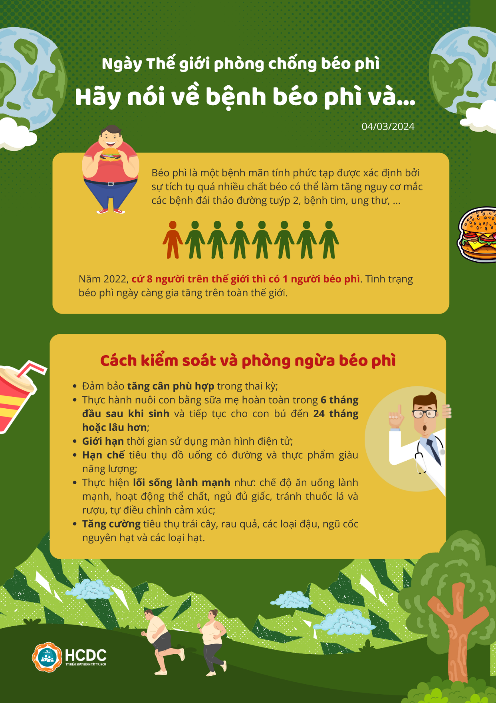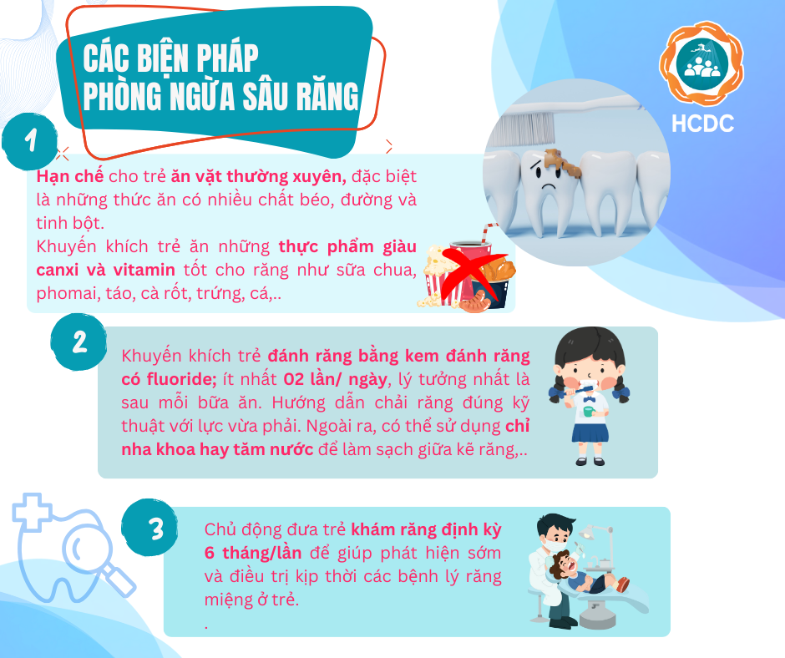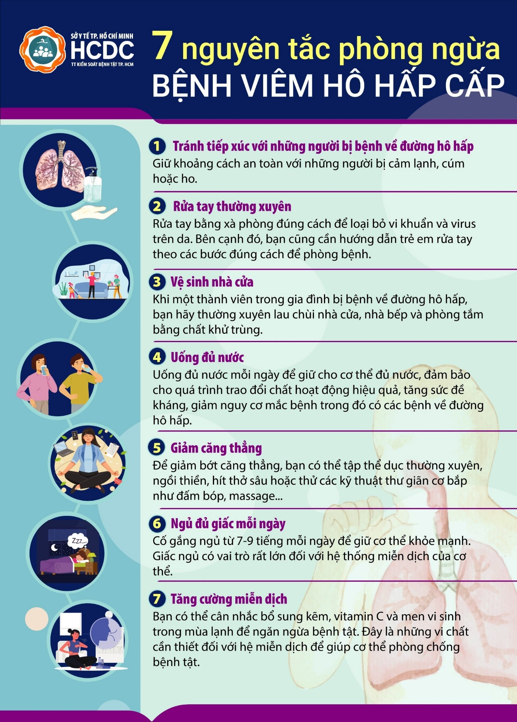Ngày Thế giới rửa tay (15/10) do Hiệp hội Rửa tay toàn cầu sáng lập và là cơ hội để thiết kế, thử nghiệm và nhân rộng những cách sáng tạo nhằm khuyến khích mọi người rửa tay bằng xà phòng vào những thời điểm quan trọng. Chủ đề ngày thế giới rửa tay của năm 2023 là “Bàn tay sạch trong tầm tay” nhấn mạnh tầm quan trọng việc đẩy mạnh tiếp cận các phương tiện vệ sinh tay bao gồm xà phòng và nước ở mọi nơi như gia đình, trường học, cơ sở chăm sóc sức khỏe, nơi làm việc và các môi trường cộng đồng khác.

Rửa tay đóng vai trò quan trọng trong việc giảm sự lây lan của các bệnh như tiêu chảy, nhiễm trùng đường hô hấp, dịch tả, Ebola, COVID-19 và các bệnh khác. Rửa tay kịp thời ngăn ngừa tới 50% các bệnh nhiễm trùng có thể tránh được, việc khuyến khích rửa tay bằng xà phòng có thể làm giảm 30% nguy cơ mắc bệnh tiêu chảy ở trẻ em dưới 5 tuổi. Rửa tay có sức mạnh để thay đổi cuộc sống theo hướng tốt đẹp hơn. Với bàn tay sạch, mọi người khỏe mạnh và tiếp tục làm việc, trẻ em có thể đến trường, các dịch vụ y tế địa phương không bị quá tải và cộng đồng có thể phát triển mạnh mẽ.



## https://hcdc.vn/public/img/02bf8460bf0d6384849ca010eda38cf8e9dbc4c7/images/mod1/images/sot-xuat-huyet-ket-hop-cac-bien-phap-de-tang-hieu-qua-phong-benh/images/D7CAC685-E66B-4FC4-8B9A-D59D602CF6A2.pnghttps://hcdc.vn/public/img/02bf8460bf0d6384849ca010eda38cf8e9dbc4c7/images/mod1/images/sot-xuat-huyet-ket-hop-cac-bien-phap-de-tang-hieu-qua-phong-benh/images/90884E5B-2EE5-4778-89A0-5B025BFCF244.pngBạo lực học đường: Hậu quả và cách phòng tránh

**Tình trạng bạo lực học đường hiện nay có chiều hướng gia tăng và diễn biến hết sức phức tạp. Bạo lực học đường được hiểu là hành vi hành hạ, ngược đãi, đánh đập, xâm hại thân thể, sức khỏe, lăng mạ, xúc phạm danh dự, nhân phẩm, cô lập, xua đuổi và các hành vi cố ý khác gây tổn hại về thể chất, tinh thần của người học xảy ra trong cơ sở giáo dục hoặc lớp độc lập.**

Hiện tượng bạo lực không phải là hiện tượng mới, song thời gian gần đây hiện tượng này xảy ra liên tục hơn và bộc lộ tính chất nguy hiểm, nghiêm trọng. Điều đáng lo ngại là lý do dẫn đến bạo lực đôi khi rất đơn giản như va chạm trong lúc chơi đùa, trên đường đi học, mâu thuẫn nói xấu nhau trên các diễn đàn, mạng xã hội,…

Theo số liệu được Bộ Giáo dục và đào tạo (GD- ĐT), trong một năm học, toàn quốc xảy ra gần 1.600 vụ việc học sinh đánh nhau ở trong và ngoài trường học (khoảng 5 vụ/ngày). Cứ khoảng trên 5.200 học sinh (HS) thì có một vụ đánh nhau; cứ hơn 11.000 HS thì có một em bị buộc thôi học vì đánh nhau; cứ 9 trường thì có một trường có học sinh đánh nhau. Đáng lo ngại hơn, theo thống kê của Bộ Công An mỗi tháng có hơn 1.000 thanh thiếu niên phạm tội. Những số liệu đó là hồi chuông cảnh báo cho các gia đình, nhà trường và xã hội, cần quan tâm và có biện pháp thích hợp để đẩy lùi vấn nạn này.

**\* Các hình thức bạo lực học đường**

Có nhiều hình thức bạo lực học đường xảy ra ở các nhóm đối tượng học sinh khác nhau, một số loại bạo lực học đường thường xảy ra như: Bạo lực về thể chất là hành vi dễ nhận thấy như đánh đập, bứt tóc, xô đẩy, xé quần áo, đổ đồ ăn lên người, trấn lột cướp đồ giữa học sinh với nhau. Bạo lực bằng lời nói là việc sử dụng những hành vi hoặc lời nói gây xúc phạm, gán ghép hoặc bôi nhọ, sỉ nhục, chế nhạo hoặc bắt người khác làm theo ý mình. Ngoài ra, còn có bạo lực tâm lý, bạo lực xã hội, bạo lực điện tử…

**\* Hậu quả của bạo lực học đường**

Bạo lực học đường gây ra những hậu quả nghiêm trọng về thể chất và tinh thần của học sinh và cả bản thân các học sinh thực hiện hành vi bạo lực. Đối với sức khỏe thể chất sẽ gây ra những thương tích trên cơ thể, trường hợp nghiêm trọng có thể gây nguy hiểm đến tính mạng. Còn về tâm lý sẽ ảnh hưởng tiêu cực đến tâm lý của học sinh, gây ra tâm lý sợ hãi, lo âu, bất an, uất ức và bị ám ảnh là những trạng thái phổ biến mà hầu hết các em học sinh bị bạo lực đã phải trải qua.

Nạn nhân của bạo lực học đường thường có những biểu hiện lầm lì, ít nói, mất tự tin, luôn ở trong trạng thái lo lắng, ngại tiếp xúc với mọi người, lo sợ khi đến trường, thậm chí phát sinh các vấn đề về sức khỏe tâm thần. Đối với các em học sinh gây bạo lực cũng sẽ trở thành đối tượng bị thù hằn và bị ghét bởi các nạn nhân và các bạn cùng học, cùng với là nỗi lo lắng bị trả thù từ phía nạn nhân, gia đình và bạn bè của nạn nhân.

Ngoài ra còn ảnh hưởng tiêu cực đến quá trình học tập: Các em học sinh là nạn nhân của bạo lực thường có xu hướng không thể tập trung học, lo sợ khi đến lớp, dẫn đến việc kết quả học tập sa sút. Học sinh gây bạo lực cũng phải đối mặt với việc chịu kỷ luật của nhà trường (đình chỉ học tập tạm thời hoặc bị đuổi học), nghiêm trọng hơn là phải chịu sự truy tố của pháp luật.

**\* Các biện pháp phòng chống bạo lực học đường**

*Đối với học sinh:*

Học sinh nên tích cực rèn luyện kĩ năng sống, học cách kiềm chế cảm xúc, ngoan ngoãn, lễ phép với ông bà, bố mẹ, thầy cô giáo. Đồng thời, tích cực tham gia vào các hoạt động phong trào tình nguyện do nhà trường tổ chức và nghiêm chỉnh chấp hành nội quy trường lớp. Học sinh cũng cần phải nhận thức rõ các hành vi bạo lực, tránh xa bạo lực và nói không với bạo lực. Khi nhận thấy có hành vi bạo lực xảy ra phải kịp thời thông báo ngay cho nhà trường, thầy cô giáo hoặc cơ quan có thẩm quyền để can thiệp và xử lý kịp thời.

*Đối với nhà trường và các cơ quan quản lý giáo dục:*

Nhà trường và các cơ quan quản lý giáo dục nên thường xuyên tổ chức các hoạt động mang tính hướng thiện và định hướng nhân cách cho học sinh, giúp học sinh phát huy những đức tính tốt đẹp trong bản thân. Có hình phạt và cách giáo dục nghiêm khắc, phù hợp đối với những học sinh gây ra bạo lực và có biện pháp hỗ trợ kịp thời đối với nạn nhân. Tăng cường các hoạt động truyền thông, phối hợp với gia đình và cơ quan, đoàn thể để phòng tránh bạo lực học đường.

*Đối với giáo viên:*

Giáo viên cần chủ động quan tâm, theo dõi tình hình của các em học sinh trong lớp. Phối hợp với gia đình và nhà trường hỗ trợ kịp thời những khó khăn của học sinh. Đồng thời, có biện pháp can ngăn, giáo dục kịp thời đối với những trường hợp có nguy cơ dẫn đến bạo lực đường. Tích cực tổ chức các hoạt động tập thể nhằm tăng cường tình cảm của các em học sinh trong cùng lớp, cùng trường, tạo môi trường học tập và giảng dạy lành mạnh.

*Đối với gia đình học sinh:*

Bố mẹ cần tạo ra môi trường sống lành mạnh, yêu thương cho con cái. Đồng thời, phối hợp chặt chẽ với nhà trường và giáo viên chủ nhiệm để kịp thời nắm bắt tình hình học tập của con em mình tại trường học.

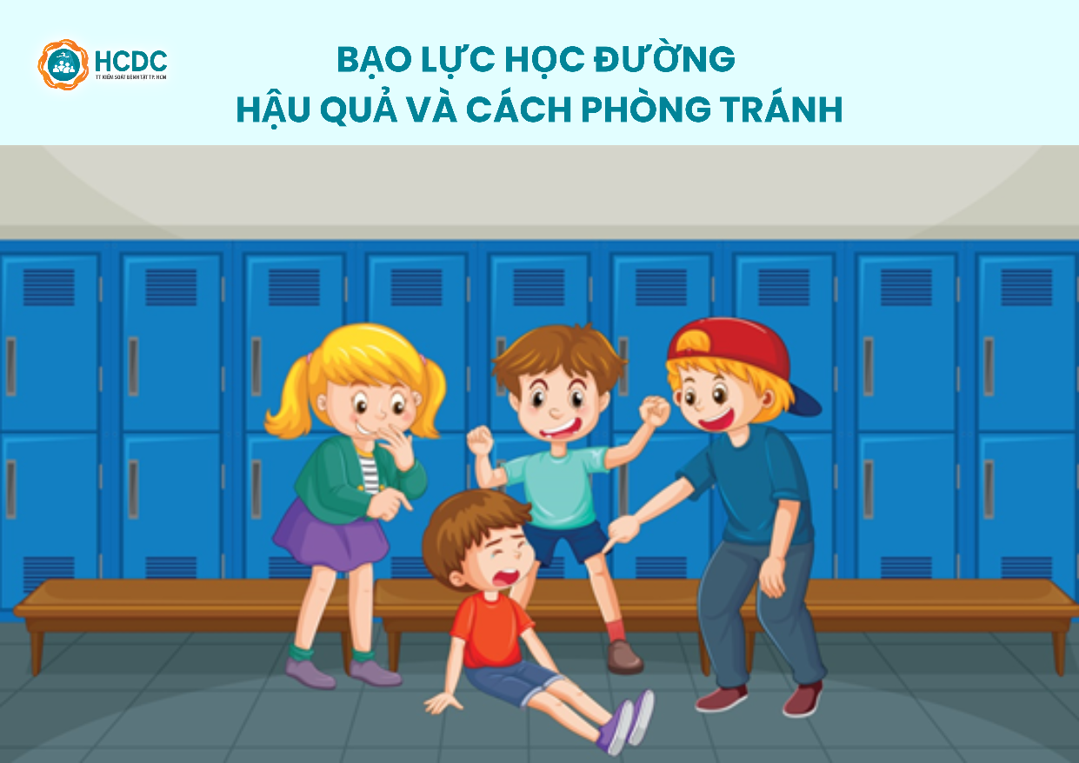

## https://hcdc.vn/public/img/02bf8460bf0d6384849ca010eda38cf8e9dbc4c7/images/dangbai1/images/nhung-nguyen-tac-an-toan-khi-boi/images/IMG_20230627_084728.jpghttps://hcdc.vn/public/img/02bf8460bf0d6384849ca010eda38cf8e9dbc4c7/images/dangbai1/images/nhung-nguyen-tac-an-toan-khi-boi/images/IMG_20230627_084729.jpghttps://hcdc.vn/public/img/02bf8460bf0d6384849ca010eda38cf8e9dbc4c7/images/dangbai1/images/nhung-nguyen-tac-an-toan-khi-boi/images/IMG_20230627_084731.jpg

## Các biện pháp phòng tránh điện giật:

- Gia đình cần thực hiện an toàn điện, giữ các dây điện và dây kéo dài ra khỏi tầm với của trẻ. Sử dụng ống che dây điện hoặc băng dính cách điện để giữ dây điện gọn gàng và an toàn.

- Đảm bảo rằng trẻ không tiếp xúc với các thiết bị điện khi ướt, như trong lúc tắm hoặc khi đang chạy ngoài trời khi trời mưa.

- Nên dùng các thiết bị điện an toàn như có nắp đậy, ổ cắm, thường xuyên kiểm tra các thiết bị điện đang sử dụng xem có bị hư hao hoặc chuột cắn hay không. Nếu bạn phát hiện bất kỳ sự cố nào như dây điện hỏng, hãy yêu cầu một thợ điện sửa chữa.

- Giáo dục trẻ không được cho tay vào ổ điện, không chạm vào thiết bị điện khi tay ướt

- Không để trẻ sử dụng các thiết bị điện tử khi đang sạc. Không để trẻ sử dụng các thiết bị điện tùy ý, cẩn thận khi trẻ nấu cơm, dùng quạt máy, bàn ủi, máy sấy tóc, máy giặt ...

- Khi trời mưa giông, có sấm chớp, không đứng gần cửa sổ, không đứng chỗ cao hoặc đường vắng, đồng ruộng, không đứng duới gốc cây để trú mưa…

- Không trèo lên cột điện, không thả diều trong thành phố

